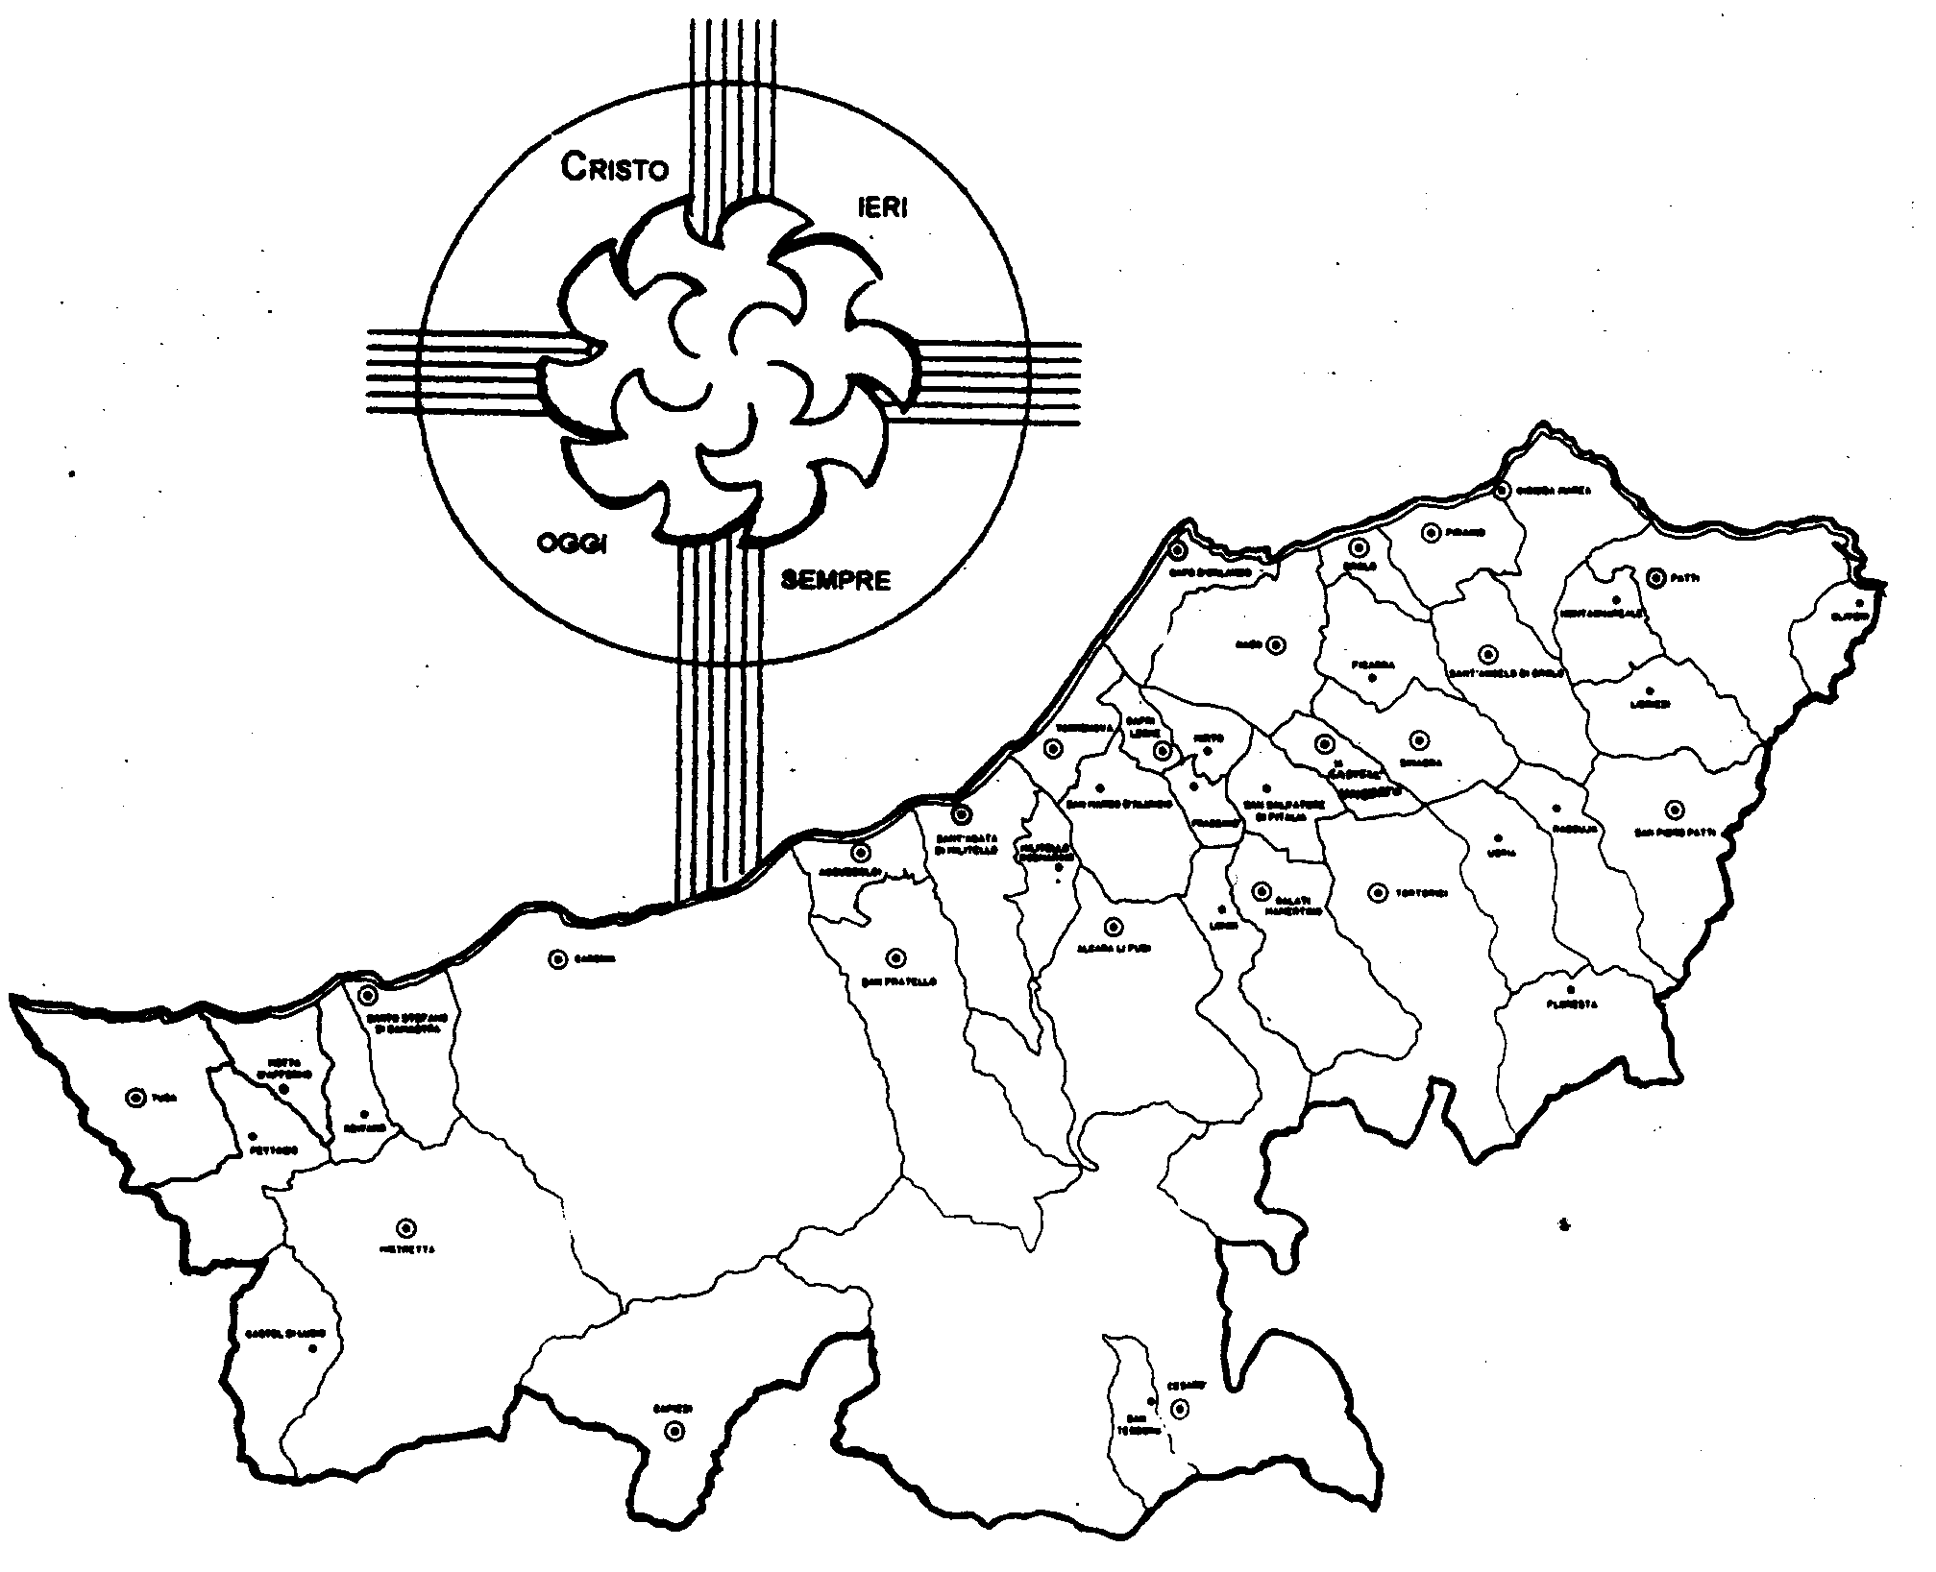
Diocesi di Patti

«NELLA BIBBIA LA PAROLA
CHE è BALSAMO AL DOLORE!»

Carissimi,
la Bibbia è una testimonianza continua di come Dio con la sua Parola consola le persone nel momento delle prove fisiche, spirituali, morali. Soprattutto in Gesù, la Parola fatta uomo, chiunque si sia avvicinato ha trovato pace e conforto: i malati, i dubbiosi come Nicodemo, i pubblici peccatori come Zaccheo e l’adultera, gli affamati di giustizia.
Il Signore ci dà di vivere una nuova Quaresima: sia per tutti voi un tempo di ricerca della Parola che consola, un tempo in cui rafforzare l’impegno per familiarizzare con la Bibbia, valorizzando tutte le opportunità: dalla Messa domenicale agli incontri di formazione, dalle iniziative mensili all’esperienza delle Piccole Comunità, dagli incontri di preghiera ai servizi di carità nel volontariato. Non limitatevi “a fare”, cercate prima di dare ospitalità alla Parola, datevi del tempo per leggere e meditare il Vangelo. Siate soprattutto perseveranti! Mi rivolgo in particolare alle Piccole Comunità: so che alcuni cominciate a sentire un po’ di stanchezza. Coraggio! Perseverate e troverete ristoro nelle afflizioni. Perseverate e sarete voi stessi un balsamo per tanti fratelli, perché la Parola che ascoltate presto diverrà Parola che si comunica e dare sollievo.
Vi benedico tutti di cuore.
 Ignazio Vescovo
Lettera alle
Famiglie

Esperienze
In cammino con la Bibbia
L’ultima delle sette epistole cattoliche è indicata nel Nuovo Testamento come Lettera di Giuda. L’autore cui viene attribuita, è l’apostolo che nei Vangeli è soprannominato Taddeo, per distinguerlo da Giuda il traditore.
Quest’opera, fra le più brevi della Bibbia cristiana, assomiglia ad una vigorosa omelia con cui l’autore esorta i cristiani a perseverare nella fede. E si può suddividere in tre parti: il saluto iniziale (vv. 1-2) e l’accenno al tema principale che consiste nel raccomandare la fedeltà alla fede trasmessa e ricevuta (vv. 3-4); il corpo della Lettera (vv. 5-23) ove si impone di evitare la compagnia degli iniqui e di sfuggire alla loro influenza; la conclusione (vv. 24-25) che presenta la persona di Dio il quale rimunera e infonde forza per la comparizione finale davanti a lui in tutta purezza.
In questo scritto è il tema della fede ad apparire come rilevante. La fede è posseduta grazie agli Apostoli e al deposito custodito nella Chiesa. In essa lo Spirito assicura la verità, la dinamicità nella predicazione e l’unità fra i credenti. Per tale ragione la fede costituisce un valido criterio per il cristiano: chi non vive in autenticità col Vangelo non ha posseduto lo Spirito ma resta schiavo della natura.
Insieme al tema della fede, emerge anche la centralità della carità. E’ l’amore, infatti, che rivela la natura più profonda del cristiano, a tal punto che destinatari dell’amore debbono essere anche coloro che vivono, per erranza dottrinale o comportamento empio, al di fuori della Chiesa. Di costoro urge condannare l’errore ma non abbandonarne la persona. Nel corso della storia la Chiesa, infatti, mantiene vivo il fuoco della carità anche in tempi burrascosi e contrari alla verità della fede.

